Ingeniería en Sistemas de Información

Algoritmos y Estructura de Datos

Código 08-2021

Actividades Prácticas

Módulo II

Módulo II

Estructuras De Datos: Registros y Arrays. Archivos de Texto y Binarios. Operaciones. Estructuras combinadas.

En cada aplicación se desarrollarán los siguientes pasos:

- Enunciado: texto narrativo que describe una situación problemática a resolver, conteniendo el conjunto de datos de entrada, los resultados deseados, y el proceso a realizar
- Esquema con las estructuras de datos de entrada, proceso y salida.
- Estrategia: una generalización de pasos a seguir en la resolución del problema sin llegar a lo particular
- Algoritmo de resolución: representación gráfica de una secuencia ordenada y finita de acciones para obtener el resultado deseado a partir de un conjunto de datos. Utilizar Herramientas de programación del ANEXO I y II.
- Seguimiento del algoritmo: comprobación manual del algoritmo a partir de distintos juegos de datos
- Codificación: transcribir el algoritmo en el lenguaje de programación Pascal, utilizando un editor y creando un programa fuente (archivo.PAS).
- Compilación: ejecución del programa compilador del lenguaje Pascal que traduce el programa fuente en un programa ejecutable (archivo.EXE).
- Ejecución del programa ejecutable en el computador

Temas del Módulo II

- Archivos de Texto: Declaración. Operaciones: crear, leer, grabar, cerrar. Archivos como parámetros.
- Estructura de Datos: Registro. Campo. Operaciones con registros. Registros anidados. Registros como parámetros.
- Archivos Binarios: Declaración. Operaciones: crear, leer, grabar, actualizar, cerrar, añadir, consultar, seleccionar, borrar, renombrar. Acceso secuencial y directo. Búsqueda Binaria. Archivos como parámetros.
- Estructura de Datos: Arrays unidimensionales (vectores). Operaciones con vectores. Valores máximos, mínimos, posición del vector. Ordenamiento. Búsqueda Binaria. Array como parámetros. Array de registros.
- Estructura de Datos: Arrays bidimensionales (matrices). Operaciones con matrices. Fila, columna, diagonal. Valores máximos, mínimos, posición de la matríz. Array como parámetros. Array de registros.
- Apareo, corte de control, y altas, bajas y modificaciones en archivos binarios y vectores.
- Ejercicios Integradores

I. Archivos de Texto

Ej. MII-1: Se conoce de cada alumno de un curso los siguientes datos: legajo (8dígitos) y las notas de 2 parciales (0..10), que finaliza con un legajo negativo.
Se pide desarrollar un programa que ingrese los datos de los alumnos por teclado y grabe un archivo de texto CURSO.TXT con una línea por cada alumno, con el número de legajo y su promedio (real).

D  A  T  O  S | De Entrada | De Salida
D  A  T  O  S | Legajo  Nota1 por cada alumno  Nota2 del curso | CURSO.TXT :Archivo de texto con una línea por cada alumno con los siguientes datos  Legajo  Promedio un alumno por línea

Representación gráfica del algoritmo

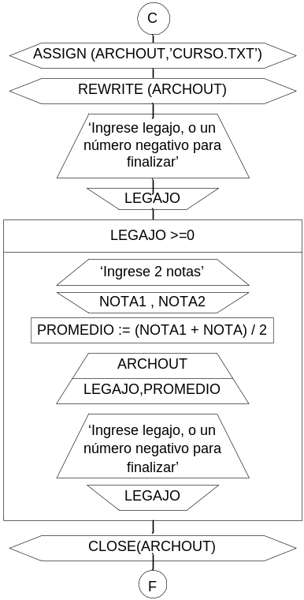 | Comienzo  Relacionar nombre lógico con ubicación y nombre físico del archivo  Abrir archivo para grabar  Leer de teclado datos  Mientras se ingresen datos  - Calcular promedio  - Grabar datos en archivo de salida  - Leer datos alumno siguiente  Cerrar archivo

Juego de datos de entrada, ejecución del programa, datos de salida: archivo CURSO.TXT
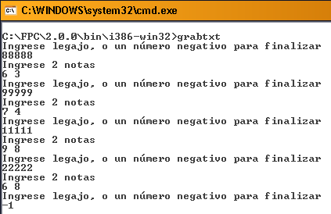 | 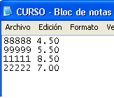

Codificación en Pascal:
program curso; { grabar archivo de texto }
var
legajo:longint;
nota1,nota2:byte;
promedio:real;
archout:text; { declaración del identificador que corresponde
al nombre lógico del archivo de texto }
begin
assign(archout,'CURSO.TXT');{relacionar archivo lógico con físico}
rewrite(archout); {abrir archivo para grabar}
writeln('Ingrese legajo, o un número negativo para finalizar');
readln(legajo);
while legajo >=0 do
begin
writeln('Ingrese 2 notas');
readln(nota1,nota2);
promedio:=(nota1+nota2)/2;
writeln(archout,legajo,promedio:5:2); {grabar línea}
writeln('Ingrese legajo, o un numero negativo para finalizar');
readln(legajo);
end;
close(archout) {cerrar archivo}
end.

Ej. MII-2: Dado el archivo del EJ. MII-1 grabe otro archivo APROB.TXT que contenga una primer línea con el siguiente título ‘Listado de alumnos aprobados’, y un conjunto de líneas una por cada alumno con el legajo y promedio de aquellos alumnos cuyo promedio sea >= 6.
Archivos de entrada y de salida
Archivo de Entrada CURSO.TXT
Archivo de Salida APROB.TXT | 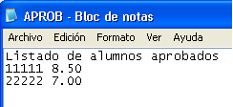

Codificación en Pascal:
program aprobados; {leer archivo de texto y grabar archivo de texto }
var
legajo:longint;
promedio:real;
archin,archout:text;{ declaración del identificador que corresponde
al nombre lógico del archivo de texto }
begin
assign(archin,'CURSO.TXT'); {relacionar archivo lógico con físico}
reset(archin); {abrir archivo para leer}
assign(archout,'APROB.TXT'); {relacionar archivo lógico con físico}
rewrite(archout); {abrir archivo para grabar}
writeln(archout,'Listado de alumnos aprobados');
while not eof(archin) do
begin
readln(archin,legajo,promedio); { leer línea }
if promedio >= 6
then
writeln(archout,legajo,promedio:5:2); {grabar línea}
end;
close(archin); {cerrar archivo}
close(archout) {cerrar archivo}
end.
Representación gráfica del algoritmo

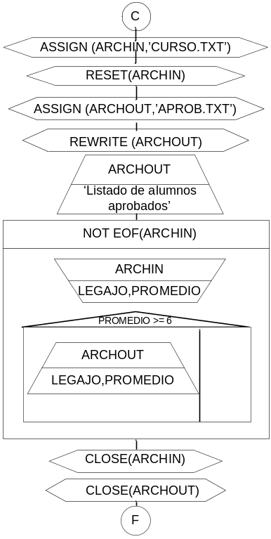 | Comienzo  Relacionar nombre lógico con ubicación y nombre físico del archivo  Abrir archivo para leer  Relacionar nombre lógico con ubicación y nombre físico del archivo  Abrir archivo para grabar  Mientras no sea fin de archivo de entrada  - Leer línea archivo de entrada  - Si el promedio es mayor igual a 6  Grabar una línea en el archivo de salida  con datos del alumno  Cerrar archivo de entrada  Cerrar archivo de salida

Ej. MII-3: Rescriba los siguientes ejercicios del módulo anterior, tomando los datos de entrada y generando las salidas desde/hacia archivos de textos:
- Ej. MI-44
- Ej. MI-45

II. Registros. Operaciones:

Ej. MII-4: Dada el siguiente dibujo de un registro y su correspondiente declaración en Pascal, especifique la nomenclatura para acceder al registro y cada uno de sus campos, y las operaciones que se pueden realizar a nivel registro y a nivel campos. Defina otro registro del mismo tipo de datos.

Legajo | ApellidoNombre | Nota
8 dígitos 25 caracteres 0..10

Type
{ declaración de tipos de datos }
ST25 = String [25];
TREG = RECORD
Legajo: longint;
ApellidoNombre: ST25;
Nota: byte;
End;
Var
RALUMNO : TREG;

Ej. MII-5 Dados los siguientes dibujos que corresponden a distintos tipos de registros realice su declaración en Pascal utilizando la sección Type, y especifique la nomenclatura para acceder al registro y cada uno de sus campos.

a)
Nombre  (20 caracteres) | FechaNacimiento
Nombre  (20 caracteres) | Dia (1..31) | Mes (1..12) | Anio (4 dígitos)
String[20] byte byte word

b)
Legajo  (8 dígitos) | ApellidoNombre |  | Calificaciones
Legajo  (8 dígitos) | Apellido  (20 caracteres) | Nombre  (20 caracteres) | Nota1 | Nota2 | Nota3

Ej. MII-6: Realice la codificación y el seguimiento para el desarrollo del siguiente enunciado.

Enunciado: Dado un conjunto de Nombres y Fechas de nacimientos (AAAAMMDD), que finaliza con un Nombre = ‘FIN’, informar el nombre de la persona de mayor edad.

Nombre del registro REG
Nombre | Fecha (AAAAMMDD)
20 caracteres | 8 dígitos enteros

Representación gráfica del algoritmo
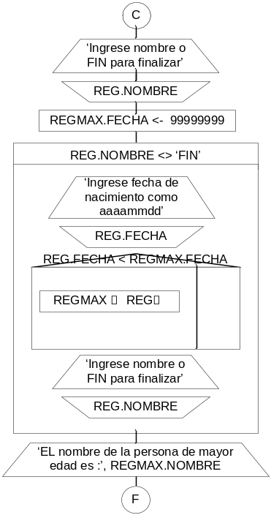 | Comienzo  Leer nombre  Inicializar máximo  Mientras no sea fin de datos  - Leer datos  - Determinar máximo  - Actualizar máximo  Leer datos siguiente  Informar máximo

II. Archivos Binarios

Ej. MII-7: Se dispone de un conjunto de boletas de inscripción de alumnos a examen en el mes de mayo.
Cada boleta tiene los siguientes datos: nombre y apellido, número de legajo, código de materia, día, mes y año del examen. Los datos finalizan con un nombre y apellido nulo.
Dada la siguiente representación gráfica del algoritmo realice los pasos restantes para desarrollar un programa que a partir del ingreso de las boletas mencionadas, por teclado, genere un archivo binario de inscripción de alumnos a exámenes finales DIAFINALES.DAT, según el siguiente diseño:
a.1 Nro. de legajo (8 dígitos) | a.2 Código de materia (6 dígitos)
a.3 Día del examen (1..31) | a.4 Mes del examen (1..12)
a.5 Año del examen (4 dígitos) | a.6 Nombre-Apellido (25caract)

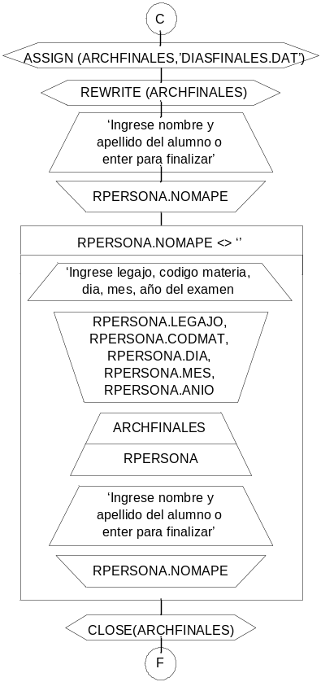 | Comienzo  Relacionar nombre lógico con ubicación y nombre físico del archivo  Abrir archivo para grabar  Leer dato  Mientras no finalice el ingreso de datos  - Leer datos restantes  - Grabar registro en archivo de salida  - Leer próximo dato  Cerrar archivo  Fin

Ej. MII-8: Dado el archivo generado en el ejercicio MII-7, desarrolle un programa que solicitando por teclado un código de materia permita seleccionar todos los registros que se anotaron para rendirla y los grabe en otro archivo (MATFINALES.DAT), con el mismo diseño.

Ej. MII-9: Dado el archivo generado en el ejercicio MII-7, se desarrollo la siguiente codificación en PASCAL que graba un archivo de texto, LISTADO.TXT, de los alumnos inscriptos de acuerdo al siguiente diseño.
Legajo Nombre y Apellido Fecha Código de materia
99999999 xxxxxxxxxxxxxxxxxxxx dd/mm/aa 999999
99999999 xxxxxxxxxxxxxxxxxxxx dd/mm/aa 999999

Realice la estrategia de resolución, la representación gráfica del algoritmo, y dibuje el diseño del registro
program inscripciones; {leer archivo binario de inscripciones y graba archivo de texto }
type
ts25=string[25];
trpersona= record
legajo,codmat:longint;
dia,mes:byte;
anio:word;
nomape:ts25;
end;
tarchin=file of trpersona;
var
rpersona:trpersona; {registro}
archin:tarchin; {archivo binario}
archout:text; {archivo de texto}

begin
assign(archin,'DIAFINALES.DAT'); {relacionar archivo l¢gico con f¡sico}
reset(archin); {abrir archivo para leer}
assign(archout,'LISTADO.TXT'); {relacionar archivo l¢gico con f¡sico}
rewrite(archout); {abrir archivo para grabar}
writeln(archout,' Legajo Nombre y Apellido Fecha C¢digo de materia');
while not eof(archin) do
begin
read(archin,rpersona); { leer registro }
write(archout,rpersona.legajo:8,' ':3); {grabar linea}
write(archout,rpersona.nomape,' ':28-length(rpersona.nomape));
write(archout,rpersona.dia:2,'/');
write(archout,rpersona.mes:2,'/');
write(archout,rpersona.anio:2,' ':5);
writeln(archout,rpersona.codmat:10);
end;
close(archin); {cerrar archivo}
close(archout) {cerrar archivo}
end.

Ej. MII-10: Dado el archivo generado en el ejercicio MII-7, que contiene todas las inscripciones del día, y otro con el mismo diseño que contiene las inscripciones anteriores (FINALES.DAT), desarrolle un programa que agregue al archivo de inscripciones anteriores el contenido del archivo del día. Al final del proceso emita un listado del archivo de los registros agregados al archivo.

Estrategia:
- Asignar archivos
- Abrir archivos para leer y actualizar
- Ubicarse al final del archivo de inscripciones anteriores
- Recorrer secuencialmente el archivo de inscripciones del día
  - Leer registro archivo de inscripciones del día
  - Grabar registro en archivo de inscripciones anteriores
- Ubicarse en el primer registro de los agregados
- Recorrer secuencialmente el archivo de inscripciones anteriores desde donde fue ubicado
- Leer registro archivo de inscripciones anteriores
- Listar datos del registro
- Cerrar archivos

Ej. MII-11: Dado el archivo generado en el ejercicio MII-7, desarrolle un programa que genere un archivo ordenado por número de legajo (cada registro debe tener los campos legajo y apellido y nombre) para todos los alumnos que se inscribieron una o más veces. Cada legajo debe ocupar una posición única y predecible en el archivo. El intervalo de los legajos es 80001 a 110000, pueden no presentarse todos los legajos.

Ej. MII-12: Dado el archivo generado en el ejercicio MII-11, desarrolle un programa que elimine, si los hubiese, los registros que no contengan datos válidos de la siguiente manera:
- Genere un nuevo archivo, elimine el archivo original y renombre al archivo actual
- Compacte en el mismo archivo

III. Arrays unidimensionales (vectores)

Operaciones con vectores. Valores máximos, mínimos, posición del vector

Ej. MII-13: Dada la siguiente representación gráfica del algoritmo, realizar el seguimiento y su codificación en Pascal:

Enunciado: Dado un número N (<30), genere e informe un vector VEC de N elementos que contenga los primeros N números naturales pares.

Representación gráfica del algoritmo:

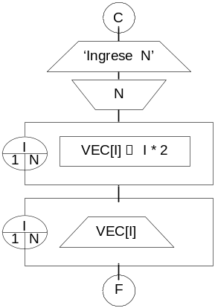 | Comienzo  Leer dato  Desde I igual 1 hasta N  - Asignar al elemento I del vector Vec un número par  Desde I igual 1 hasta N  - Informar el elemento I del vector Vec  fin

Ej. MII-14: Dada la siguiente codificación en Pascal, realizar la representación gráfica del algoritmo, determinar un juego de datos y el seguimiento:

Enunciado: Dado un número N (<30), y un vector VEC de N elementos que contenga valores enteros informe la sumatoria de sus N componentes y el valor promedio.

Codificación en Pascal:
program arraysunidimensionales;
type
tvector= array[1..30] of longint;
var
vec:tvector; {vector}
i,n:byte;
suma:longint;
promedio:real;
begin
writeln('Ingrese un valor entero <= 30');
readln(n);
for i:=1 to n do
begin
writeln('Ingrese un valor entero');
readln(vec[i]);
end;
suma:=0;
for i:=1 to n do suma:=suma + vec[I];
writeln('La sumatoria de los valores ingresados es:', suma);
if n<>0
then writeln('El promedio de los valores ingresados es:', suma/n:10:2);
end.

Ej. MII-15: Dado un conjunto (<100) de valores enteros de los cuales el último es cero y no debe procesarse:
- informe el valor mínimo, su posición dentro del conjunto, si el mínimo no es único, informar todas las posiciones donde se encuentre.
- genere e informe un vector B de 2 elementos, donde el primer elemento sea el valor máximo del vector, y el segundo elemento el valor siguiente.
- informe la productoria de los elementos impares que ocupen posición par.
- Informe el conjunto normalizado, donde cada elemento del conjunto se divide por el mayor valor absoluto.

Ej. MII-16: Dado un número N (<25), y dos vectores A y B de N elementos que contenga valores reales
- genere e informe un tercer vector C intercalando los valores de posición impar de A y los valores de posición par de B.
- genere e informe un tercer vector D donde cada elemento contenga un valor cero si los elementos de una misma posición de A y B son iguales, o un valor uno si no lo son.

Ej. MII-17: Dado un número N (<30), y un vector VEC de N elementos que contenga valores enteros invierta el contenido del vector y lo informe:
- utilizando otro vector y dos subíndices
- utilizando otro vector y un solo subíndice
- utilizando el mismo vector y dos subíndices
- utilizando el mismo vector y un solo subíndice

Ej. MII-18: Dado un número N (<20), y dos vectores A y B de N elementos que contenga valores entre 0..9 que representan números naturales muy largos
- genere e informe un tercer vector SUMA de N+1 elementos que sea el resultante de la suma de los dos números.
- genere e informe un tercer vector RESTA de N elementos que sea el resultante de la resta de los dos números.

Ej. MII-19 : Escriba un programa que permita ingresar la tirada de un par de dados 50 veces y muestre una lista donde se vea cuántas veces se dio cada uno de los resultados posibles. Por cada tirada se deberán ingresar 2 valores, cada uno representa el valor de un dado. El formato de la salida debe ser el siguiente:
- salió ... veces
- salió ... veces
.
.
12 salió ... veces

IV Búsqueda Binaria. Array como parámetros. Ordenamiento.

Array de registros.

Ej. MII-20: Dado un número N (<20), y un vector REFER de N elementos que contenga valores enteros positivos, en orden creciente, y un valor X desarrolle un algoritmo que determine e informe:
- Con cual número de elemento del vector coincide, o
- Entre cuales dos elementos se encuentra, o
- Si es menor que el primero o mayor que el último

Ej. MII-21: Convertir el Ej. MII-20 utilizando la función BusquedaBinariaEnVector

Ej. MII-22: Dado un conjunto de valores naturales (<20) de los cuales el último es un cero, y no debe procesarse, genere e informe un vector que contenga los factoriales de los valores ingresados. Utilice la función desarrollada en el Ej. MI.

Ej. MII-23: Dado un número N (<50), y un vector VEC de N valores enteros positivos ordene el contenido del vector en orden ascendente, y lo informe:

- en orden ascendente
- en orden descendente

Ej. MII-24: Convertir el Ej. MII-23 utilizando el procedimiento Burbujeo

Ej. MII-25: Dada la siguiente representación gráfica del algoritmo, realizar el seguimiento y su codificación en Pascal:

Enunciado: Dado un número N (<=50) y un conjunto de Nombres y Fechas de nacimientos (AAAAMMDD), informar el conjunto ordenado ascendente por fecha utilizando el procedimiento Burbujeo

Representación gráfica del algoritmo:

Programa principal | Procedimiento Burbujeo
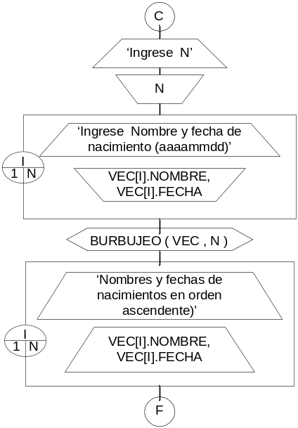 | 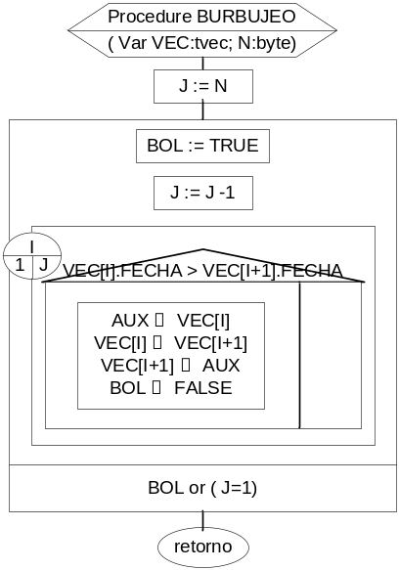

Ej. MII-26: Dado un número N (<=50) y un conjunto de Nombres y Fechas de nacimientos (AAAAMMDD), informar el conjunto:
- ordenado por nombre
- ordenado por fecha y nombre
- ordenado por nombre y fecha
NOTA: Modifique y utilice el procedimiento Burbujeo.

Ej. MII-27Escriba un programa que:
- genere un vector de 20 posiciones con números al azar entre 0 y 500 y lo muestre.
- ordene el vector de mayor a menor y lo muestre.
- ingrese por teclado valores en el rango 0 .. 500 e informe si están o no en el vector; cuando desee terminar esta consulta ingrese un valor negativo.
Nota: utilice la sentencia Randomize y la función Random (n)

Ej. MII-28: Una empresa de aviación realiza 500 vuelos semanales a distintos puntos del país y requiere desarrollar un programa para la venta de pasajes.
Para ello dispone de un archivo ‘Vuelos.dat’, con un registro por cada uno de los 500 vuelos que realiza, sin ningún orden, con el siguiente diseño de registro:
a.1) código de vuelo (6 caracteres) | a.2) cantidad de pasajes disponibles ( 3 dígitos)

También se dispone de otro archivo ‘Compradores.dat’, con los potenciales compradores y con el siguiente diseño de registro:
b.1) código de vuelo | b.2) cantidad de pasajes solicitados (3 dígitos)
b.3) DNI del solicitante (8 dígitos) | b.4) apellido y nombre del solicitante (25 caracteres)

Se pide:
1) Para los solicitantes a los cuales se les venden pasajes, emitir el siguiente listado:
DNI Apellido y Nombre Cantidad de pasajes Código de Vuelo
99999999 xxxxxxxxxxxxxxxxxxxxxxxx 999 999
99999999 xxxxxxxxxxxxxxxxxxxxxxxx 999 999

2) Al final del proceso emitir el siguiente listado ordenado por código de vuelo
Código de Vuelo Pasajes disponibles Pasajes no vendidos
BUE999 999 999
XXX999 999 999

Nota: Se le vende al solicitante si la cantidad de pasajes que solicita está disponible, en caso contrario se computa como pasajes no vendidos. Desarrolle el ejercicio utilizando la siguiente estructura de datos:

Array de registro: VECTOR : array [1..500] of treg.

Bytes que ocupa = (7 + 2 + 2) *500 = 5500 bytes
1 | CODIGOV | PASAJESDISP | PASAJESNOV

2

3

…

500
 | String[6] (7 bytes) | Word (2 bytes) | Word (2 bytes)

Ej. MII-29: Una empresa que distribuye mercadería hacia distintas localidades del interior dispone de los siguientes archivos:
Un archivo ‘Destinos.dat’, con información de la distancia a cada uno de los destinos y con el siguiente diseño de registro:
a.1) número de destino (3 dígitos) | a.2) distancia en kilómetros ( single)

También se dispone de otro archivo ‘Viajes.dat’, con los viajes realizados por cada camión y con el siguiente diseño de registro:
b.1) patente del camión (6 caracteres, no son más de 200 camiones)
b.2) número de destino | b.3) número de chofer (1..150)

Se pide desarrollar la metodología necesaria para realizar un programa que informe:
- Cantidad de viajes realizados a cada destino
- Número de chofer con menor cantidad de km recorridos
- Patente de los camiones que viajaron al destino 116 sin repeticiones de las mismas.

V. Arrays bidimensionales (matrices)

Operaciones con matrices. Fila, columna, diagonal. Valores máximos, mínimos, posición de la matríz. Array como parámetros. Array de registros.

Ej. MII-30: Genere e informe una matriz MUL[10x10] con las tablas de multiplicar.

Ej. MII-31: Dado un valor N (<50), y una matriz MAT[NxN] que contiene valores enteros. Se pide:
- Leerla por fila
- Informarla por columna
- Informar la sumatoria de sus elementos y el valor promedio
- Informar el máximo elemento y su ubicación (fila y columna)
- Informar el mínimo de cada fila y el máximo de cada columna
- Informar cuantos elementos positivos hay en la diagonal principal y cuantos negativos en la diagonal secundaria

Ej. MII-32: Dada la siguiente representación gráfica del algoritmo, y su correspondiente codificación, realizar el seguimiento y su codificación en Pascal:

Enunciado: Dado un valor N (<50), y dos matrices A y B de NxN elementos, que contiene valores enteros. Se pide:

- Obtener e informar una matriz C de NxN con la sumatoria de ambas
- Informar la matriz C donde se reemplacen los elementos positivos por sus factoriales. Utilice la función desarrollada en el Ej. MI.
- Obtener e informar una matriz COMP de NxN cuyas componentes valgan TRUE donde coincidan los valores de A y B, o FALSE en caso contrario. Desarrolle este punto utilizando un procedimiento

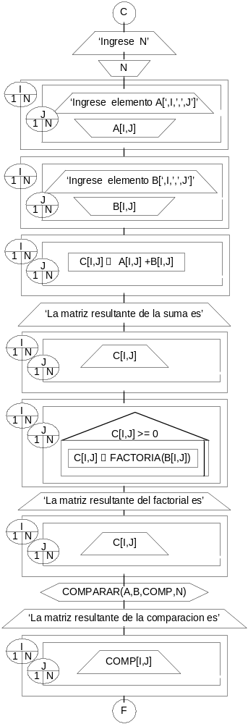
Procedimiento COMPARAR
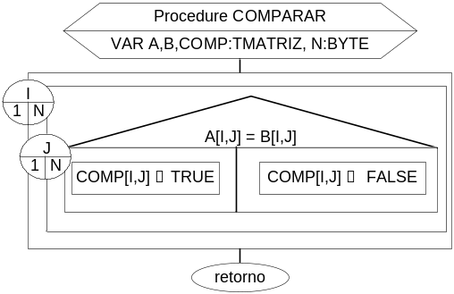

Ej. MII-33: Dado un valor N y otro R (ambos <50), MAT[NxR] que contiene valores enteros positivos. Informe la ubicación del primer cero de cada fila o un cartel indicando si no lo hay.
Nota: Utilice una función que reciba como parámetro una matriz de NxR, la cantidad de elementos de la columna, y un número de fila, retorne el número de columna donde encontró el primer cero o un número negativo si no lo hay en la fila.

Ej. MII-34: Dado un valor N (<30), y una matriz MAT[NxN] que contiene valores reales. Se pide:
- Generar e informar un vector VECSUMCOL donde cada componente sea la suma de la columna homóloga
- Generar e informar un vector de registro donde el primer campo de cada componente contenga el valor máximo de cada fila y el segundo campo la posición del máximo dentro de la fila

Ej. MII-35: Una fábrica de calzados elabora 7 modelos en 5 colores diferentes. Esta fábrica tiene registradas las ventas realizadas por cada modelo y por cada color en un archivo de ventas, conteniendo :
Nro. modelo (1..7), Color (‘A’..’E’), Cantidad vendida (3 díg.).
Se pide : Emitir un listado que informe los totales de cada uno de los modelos y por cada uno de los colores, como así también los totales por cada modelo, los totales por cada color y el total general.

Ej. MII-36: Un negocio de ropa, vende sus artículos en distintos talles. Para realizar la facturación dispone de los siguientes archivos:
Un archivo ‘Articulos.dat’, con los precios de cada artículo y talle que vende, con el siguiente diseño de registro:
a.1) código de articulo (1..100) | a.2) talle (1..5) | a.3) precio (real)

También se dispone de dispone de un conjunto de ventas a facturar, que se ingresan por teclado con los siguientes datos: código de artículo, talle y unidades (1 dígito). Las ventas finalizan con un código de artículo negativo.

Desarrollar un programa que:
- informe el precio de la venta, considerando un descuento del 10% si las unidades vendidas son superiores a tres más el 21% del IVA.
- al final del proceso emita el siguiente listado, ordenado por artículo y talle ascendente:

Código de Artículo 999
Talle Unidades Vendidas
9 99
9 99
Total unidades vendidas artículo 9999999
………………………………………..
Total general de unidades vendidas 9999999

VI. Apareo, corte de control, altas, bajas y modificaciones en archivos binarios y vectores.

Ej. MII-37: Se dispone un archivo binario de inscripción de alumnos a exámenes finales MAESTROFINALES.DAT y otro con las inscripciones del día de hoy DIAFINALES.DAT, ambos ordenados ascendente por código de materia y con el siguiente diseño:
a.1Nro de legajo (8 dígitos) | a.2 Código de materia (6 dígitos) | a.3 ApellidoNombre(25caract)
Se pide desarrollar un programa que genere un nuevo archivo de inscripciones a finales FINALESACT.DAT resultante del apareo de los dos archivos anteriores, con el mismo orden y diseño.
Estrategia:
- Asignar y abrir archivos
- Leer registro archivo maestro con control de EOF
- Leer registro archivo finales del día con control de EOF
- Mientras no sea fin de archivo de ninguno de los dos archivos
- Si el código de materia del registro del maestro es menor al código de materia del registro del archivo del día
- Grabar registro archivo maestro en archivo de finales actualizado
- Leer registro archivo maestro con control de EOF
- De lo contrario
- Grabar registro archivo finales del día en archivo de finales actualizado
- Leer registro archivo finales del día con control de EOF
- Por fin de archivo del maestro mientras no sea fin de archivo de finales del día
- Grabar registro archivo finales del día en archivo de finales actualizado
- Leer registro archivo finales del día con control de EOF
- Por fin de archivo finales del día mientras no sea fin de archivo maestro
- Grabar registro archivo maestro en archivo de finales actualizado
- Leer registro archivo maestro con control de EOF
- Cerrar archivos

Ej. MII-38: Resolver el Ej. MII-37 donde ambos archivos estén ordenados por código de materia y ApellidoNombre.

Ej. MII-39: Resolver el Ej. MII-37 donde el archivo de inscripciones del día DIAFINALES.DAT posee como máximo 500 registros, y:
- no posea ningún ordenamiento b) ordenado por legajo

Ej. MII-40: Resolver el Ej. MII-39 donde el archivo de inscripciones del día DIAFINALES.DAT posee como máximo 500 registros, y está
ordenado por legajo y código de materia

Ej. MII-41: Dado un archivo binario ‘ACTASFINALES.dat’ que contiene las actas de los exámenes finales de las distintas materias, ordenado por libro y folio y con el siguiente diseño
a.1 Libro (6 dígitos) | a.2 Folio ( 1..999) | a.3 Fecha (aaaammdd)
a.4 Código materia (6 dígitos) | a.5 Legajo (10 dígitos)
a.6 Apellido y nombre (20 caracteres) | a.7 Nota (1..10, 0 indica | ausente)

Se pide desarrollar todos los pasos necesarios para realizar un programa que grabe un archivo ‘TOTALES.dat’ ordenado por libro y folio con el siguiente diseño:

b.1 Libro (6 dígitos) | b.2 Folio ( 1..999)
b.3 Total alumnos inscriptos (1..20) | b.4 Total alumnos ausentes (1..20)
b.5 Total alumnos aprobados (1..20) | b.6 Total alumnos desaprobados (1..20)

Ej. MII-42: Dado el archivo ‘ALUMNOS.dat’ con los datos personales de alumnos ordenado por legajo, con el siguiente diseño:

a.1 Legajo (8 dígitos) | a.2 Apellido y nombre ( 30 caracteres)
a.3 Domicilio (20 caracteres) | a.4 Código postal (4 dígitos)
a.5 Teléfono (10 caracteres) | a.6 Año de ingreso (4 dígitos)

Y otro archivo con el mismo orden que el mencionado llamado ‘NOVEDADES.dat’, con las actualizaciones (altas, bajas, y modificaciones) a ser aplicadas, donde cada registro contiene además de todos los campos de Alumnos.dat un código de operación (‘A’= Alta, ‘B’= Baja, ‘M’= Modificación).

Se pide desarrollar todos los pasos necesarios para realizar un programa que genere un archivo actualizado ‘ALUMACTU.dat’ con el mismo diseño.

Ej. MII-43: Resolver el ejercicio Ej. MII-42 donde el archivo de novedades no posee orden alguno, y la cantidad máxima de registros es 100. Realice un algoritmo por cada una de las siguientes restricciones de memoria.
Restricciones:

- memoria para arrays 7200 bytes
- memoria para arrays 900 bytes

Ej. MII-44: Dado el archivo ‘PRODUCTOS.dat’ con los datos de los productos que vende un mayorista, ordenado por código de producto y con el siguiente diseño:

a.1 Código de producto (8 caracteres) | a.2 Descripción del producto ( 30 caracteres)
a.3 Cantidad en Stock (4 dígitos) | a.4 Precio de venta (real)
a.5 Estado del registro (‘A’=activo / ‘I’= inactivo )

Y otro archivo sin ningún orden llamado ‘NOVEDADES.dat’, con las actualizaciones (altas, bajas, y modificaciones) a ser aplicadas, donde cada registro contiene además de todos los campos de Productos.dat un código de operación (‘A’= Alta, ‘B’= Baja, ‘M’= Modificación).

Se pide desarrollar todos los pasos necesarios para realizar un programa que actualice el archivo ‘Productos.dat’ sobre sí mismo.

NOTA: Los códigos de los productos a dar de alta siempre tendrán un valor superior a los que se encuentren ya grabados en Productos.dat, y no son más de 20.
Restricciones memoria para arrays 260 bytes

VII Ejercicios Integradores

Ej. MII-45:
Una biblioteca maneja la siguiente información:

a) un archivo de Libros, ordenado por código de libro y con el siguiente diseño:
a.1 Código del libro (6dígitos) | a.2 título del libro (30 caract)
a.3 cantidad de ejemplares (2 dígitos) | a.4 ubicación (3 caract)
a.5 código de la editorial (1..200) | a.6 autor (25 caract)

b) un archivo de editoriales ordenado alfabéticamente por nombre de la editorial, con el siguiente diseño.
b.1 nombre de la editorial (25 caracteres) | b.2 código de la editorial (1..200)

c) un archivo de consultas realizadas durante el primer semestre del año. Los diferentes libros consultados no superan los 1000, y el diseño del registro es el siguiente:
c.1 código del libro | c.2 fecha de consulta (aaaammdd)

Se pide realizar la metodología necesaria para obtener un programa que:

- Emitir un listado con los libros que tuvieron como mínimo 20 consultas en cada mes del semestre, con el siguiente diseño, ordenado por código:

Código del Libro Título Autor Editorial Consultas en el Semestre
1 2 3 4 5 6
999999 xxxxxxxxx xxxxxxxxx xxxxxxxxx 999 999 999 999 999 999
999999 xxxxxxxxx xxxxxxxxx xxxxxxxxx 999 999 999 999 999 999

2) Grabar un archivo ordenado alfabéticamente por editorial con el siguiente diseño:
2.1 nombre de la editorial (25 caracteres)
2.2 porcentaje de libros que fueron consultados en el semestre (single)

Restricciones: memoria para arrays 32000 bytes

Estructuras de Datos:

Vector de libros consultados Matríz contadora de consultas por cada mes
 |  |  |  |  | 1 | 2 | 3 | 4 | 5 | 6
1 |  |  |  | 1
2 |  |  |  | 2
. |  |  |  | ..
… |  |  |  | ..
1000 |  |  |  | 1000
 | Longint |  | 4000 bytes |  | Word 1000*6*2=12000 bytes

Vector de registro de Editorial
1 | NombreEditorial | Sumatoria de consulta semestral
2
…
200
 | String[25] 26 bytes | Longint 4 bytes
 | 200 * 30 = 6000 bytes

Ej. MII-46:
Una empresa de construcción posee 10 depósitos donde almacena el stock de sus materiales, según una cierta capacidad. Cada vez que realiza compras de materiales o debe enviar estos a las distintas obras en construcción debe almacenar o retirar materiales de los distintos depósitos
. Y para ello cuenta con los siguientes archivos:

a) un archivo de direcciones de los 10 depósitos, sin ningún orden y con el siguiente diseño:
a.1 número de depósito (1..10) a.2 dirección del depósito (30 caracteres)
b) un archivo de stock de materiales ( máximo 100) sin ningún orden con el siguiente diseño:
b.1 código de material (6 dígitos) b.2 número de depósito de almacenamiento
b.3 cantidad en stock en el depósito (word)
b.4 capacidad de almacenamiento en el depósito (word)
Un mismo material puede estar en uno, en varios o en todos los depósitos.

c) un archivo de compras realizadas por la empresa con orden natural y con el siguiente diseño
c.1 número de orden de compra (longint) c.2 proveedor (20 caract)
c.3 código de material c.4 cantidad comprada (word)

d) un archivo de pedidos de obras pendientes, con el orden natural y el siguiente diseño:
d.1 número de pedido (longint) d.2 dirección de la obra (20 caracteres)
d.3 código de material d.4 cantidad solicitada (word)

Se pide realizar la metodología necesaria para desarrollar un programa que:

1) Por cada orden de compra distribuir la cantidad comprada entre los distintos depósitos partiendo siempre desde el depósito número 1 y hasta completar la capacidad. Y emitir por cada compra que se pueda almacenar parcial o totalmente el siguiente listado:
Nro de orden de compra 9999 Código de material 999999
Nro de depósito Dirección Cantidad a almacenar en depósito
99 xxxxxxxxxxxx 999999
99 xxxxxxxxxxxx 999999

2) Por cada pedido pendiente retirar la cantidad solicitada entre los distintos depósitos partiendo siempre desde el depósito número 1 y hasta agotar stock. Y emitir por cada pedido pendiente que se pueda satisfacer parcial o totalmente el siguiente listado:
Nro de pedido 9999 Código de material 999999
Nro de depósito Dirección Cantidad a retirar del depósito
99 xxxxxxxxxxxx 999999
99 xxxxxxxxxxxx 999999

3) Actualizar archivos de la siguiente manera:
archivo b) actualizar stock a partir de las compras almacenadas o los pedidos satisfechos, regrabando los registros una sola vez en toda la ejecución del programa
archivo c) actualizar cantidad comprada con un valor 0 si fue almacenado en su totalidad o con la cantidad que no logró almacenarse en ningún depósito..
archivo d): actualizar cantidad solicitada con un valor 0 si fue satisfecho en su totalidad o con la nueva cantidad pendiente.
Restricciones: memoria para arrays 4800 bytes

